**KÜTLE AĞIRLIK İLİŞKİSİ**

**AĞIRLIK BİR KUVVETTİR**

Cisimlerin kütleleri nedeniyle birbirine uyguladığı çekim kuvvetine **kütle çekim kuvveti** denir. Dünya’nın da bir kütlesi vardır ve Dünya’nın üzerindeki cisimlere uyguladığı çekim kuvvetine **yer çekimi kuvveti** denir.



Farklı büyüklükteki iki mıknatıs birbirine yaklaştırıldığında kütlesi büyük olan mıknatıs küçük olanı çeker. Tıpkı mıknatıslarda olduğu gibi Dünya’nın kütlesi de üzerindeki cisimlerden çok daha büyük olduğu için Dünya hareket etmez, cisimler Dünya’ya doğru hareket eder.

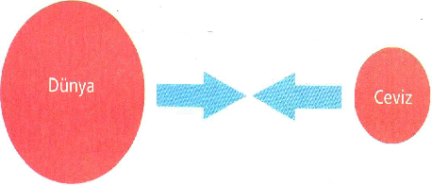

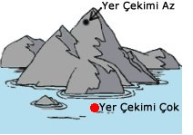

Yer çekimi kuvveti Dünya'mızdaki bütün kütleler üzerine etki eder. Yer çekimi kuvvetinin yönü, Dünya üzerindeki her noktada Dünya'nın merkezine doğrudur.

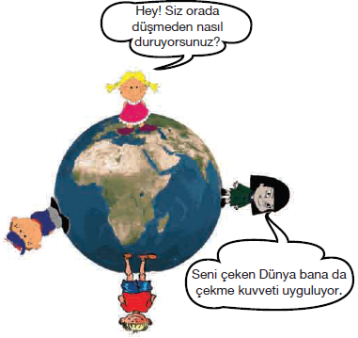

Kütleye etki eden yer çekimi kuvvetine **ağırlık** denir. Ağırlık bir kuvvettir ve birimi **Newton**’dur. Ağırlık **dinamometre** ile ölçülür.

**Etkinlik: Dinamometre ile Ağırlık Ölçelim sayfa 58)**

Kütlesi büyük olan gezegenler üzerindeki cisimlere daha fazla çekim kuvveti uygular. Bu yüzden ağırlık farklı gezegenlerde farklı ölçülür. Örneğin Dünya’nın kütlesi Ay’ın kütlesinin yaklaşık 6 katıdır. Bu yüzden Dünya’da 600 N ağırlığındaki bir kişi, Ay’da 100 N ağırlığındadır.

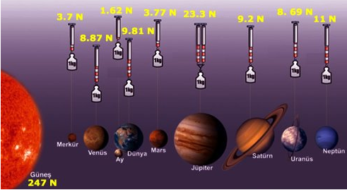

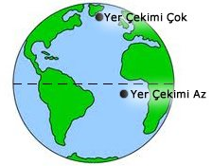Mıknatıslar birbirine yaklaştırıldıklarında aralarındaki çekim kuvveti artar ve birbirlerine yapışırlar. Dünya üzerindeki cisimler de yerin merkezine yaklaştıkça çekim kuvveti artar ve buna bağlı olarak ağırlık da artar. Bir cismin ağırlığı, Dünya’nın şekli kutuplarda basık ekvatorda şişkin olduğundan kutuplarda en çok, ekvatorda en az ölçülür.

Dünya’nın yüzeyinden uzaklaşıldıkça Dünya’nın cisimlere uyguladığı çekim kuvveti azalır. Ay’a doğru hareket eden bir cisim yörüngeden çıktıktan sonra Ay’ın çekim alanına girer.

**Etkinlik: Kütle ve Ağırlığı Ölçelim? (syf 61)**

**Kütle ile Ağırlık Arasındaki Farklar**

|  |  |
| --- | --- |
| **KÜTLE** | **AĞIRLIK** |
| Değişmez madde miktarıdır. | Kütleye etki eden yer çekimi kuvvetine denir. |
| Birimi **kilogram (kg**) ya da **gramdır(g)** | Birimi **Newton’dur. (N)** |
| **Eşit kollu terazi** ile ölçülür. | **Dinamometre** ile ölçülür. |
| Bulunulan yere göre **değişmez.** | Bulunulan yere göre **değişir.** (Kütlesi büyük olan gezegende ve yerin merkezine yakınken daha büyük ölçülür.) |

**Mustafa ÇELİK**

**Yahya Kaptan Ortaokulu**

**Fen Bilimleri Öğretmeni**